O20 การประเมินความเสี่ยงต่อการรับสินบน

แผนบริหารจัดการความเสี่ยงต่อการรับสินบน
ของสถานีตำรวจภูธรหนองโสน

ส่วนที่ 1 บทนำ
ปัจจุบันการดำเนินงานของสถานีตำรวจภูธรหนองโสน ต้องเผชิญกับปัจจัยภายในและปัจจัยภายนอกองค์กร ซึ่งก่อให้เกิดเหตุการณ์ที่เป็นความเสี่ยง โดยเฉพาะความเสี่ยงซึ่ง จะส่งผลกระทบในเชิงลบ ดังนั้นการบริหารความเสี่ยงเป็นเครื่องมือทางกลยุทธ์ที่สำคัญตามหลักการกำกับดูแลกิจการที่ดีที่ช่วยในการบริหารงาน และการตัดสินใจด้านต่างๆ เช่น การวางแผน การกำหนดกลยุทธ์ การติดตามควบคุมและวัดผลการปฏิบัติงาน ตลอดจนการใช้ทรัพยากรต่างๆ อย่างเหมาะสม มีประสิทธิภาพมากขึ้น และลดการสูญเสียและโอกาสที่จะทำให้เกิดความเสียหายแก่องค์กร

ภายใต้สภาวะการดำเนินงานขององค์การย่อมมีความเสี่ยง ซึ่งเป็นความไม่แน่นอนที่อาจจะส่งผลกระทบต่อการดำเนินงานหรือเป้าหมายของสถานีตำรวจภูธรหนองโสน จึงมีความจำเป็นต้องจัดการความเสี่ยงอย่างเป็นระบบ โดยระบุความเสี่ยงว่ามีปัจจัยใดบ้างที่กระทบต่อการดำเนินงานหรือเป้าหมายขององค์กร โดยดำเนินการวิเคราะห์ความเสี่ยงจากผลกระทบและโอกาสที่เกิดขึ้น จัดลำดับความสำคัญของความเสี่ยงกำหนดแนวทางในการจัดการความเสี่ยงและต้องคำนึงถึงความคุ้มค่าในการจัดการความเสี่ยงอย่างเหมาะสม

การนำเครื่องมือประเมินความเสี่ยงมาใช้ในองค์กรจะช่วยเป็นหลักประกันในระดับหนึ่งได้ว่าการดำเนินการขององค์กรจะมีการรับสินบน หรือในกรณีพบการรับสินบนที่ไม่คาดคิด โอกาสที่จะประสบ กับปัญหาน้อยว่าองค์กรอื่น หรือหากเกิดความเสียหายเกิดขึ้นก็จะเป็นการเกิดความเสียหายน้อยกว่า องค์กรที่ไม่มีการนำเครื่องมือการประเมินความเสี่ยงการรับสินบนมาใช้เพราะได้มีการเตรียมมาตรการการป้องกันการรับสินบนล่วงหน้าไว้โดยให้เป็นส่วนหนึ่งของการปฏิบัติงานประจำและประกอบกับ สำนักงาน ป.ป.ช. ได้นำเกณฑ์การประเมินคุณธรรมและความโปร่งใสในการดำเนินงานของ หน่วยงานภาครัฐโดยให้หน่วยงานภาครัฐประเมินความเสี่ยงการรับสินบนมาใช้เป็นเกณฑ์การประเมินการดำเนินงานของ ส่วนราชการ เพื่อยกระดับการดำเนินงานให้มีความโปร่งใสและลดปัญหาการรับสินบนประพฤติมิชอบ

สถานีตำรวจภูธรหนองโสน จึงได้จัดทำการประเมินความเสี่ยงของการรับสินบนจากการปฏิบัติหน้าที่ของเจ้าหน้าที่ตำรวจประจำปีงบประมาณ พ.ศ.2568 ขึ้น สำหรับใช้เป็นแนวทางในการบริหารปัจจัยและควบคุมกิจกรรมรวมทั้งกระบวน การดำเนินการต่างๆ เพื่อลดมูลเหตุของแต่ละโอกาสที่จะทำให้เกิดความเสียหายให้ระดับความเสี่ยงจากการรับสินบนจากการปฏิบัติงานของเจ้าหน้าที่ตำรวจ และ ผลกระทบที่จะเกิดขึ้นในอนาคตอยู่ในระดับที่สามารถยอมรับประเมินควบคุม และตรวจสอบได้อย่างมีระบบ
ส่วนที่ 2 การประเมินความเสี่ยงต่อการรับสินบน
การประเมินความเสี่ยงต่อการรับสินบน
พิจารณาจาก 2 ปัจจัย คือ โอกาสที่จะเกิด (Likelihood) พิจารณาความเป็นไปได้ที่จะเกิดเหตุการณ์ความเสี่ยงและผลกระทบ (Impact) การวัดความรุนแรงของความเสียหายที่จะเกิดขึ้นจากความเสี่ยงนั้น

ศัพท์เฉพาะ คำนิยาม
ศัพท์เฉพาะ | คำนิยาม
ความเสี่ยงต่อการรับสินบน(Bribery Risk) | การดำเนินงานหรือการปฏิบัติหน้าที่ที่อาจก่อให้เกิดการรับสินบน  ในอนาคต
ความเสี่ยง (Risk) | ความน่าจะเป็นที่จะเกิดเหตุการณ์บางอย่างซึ่งมีผลกระทบทำให้การดำเนินงาน ไม่บรรลุวัตถุประสงค์ที่กำหนดไว้หรือเบี่ยงเบนไปจากที่กำหนดไว้ ทั้งนี้ผลกระทบที่เกิดขึ้นอาจส่งผลในทางบวกหรือทางลบก็ได้  ผลกระทบทางลบ เรียกว่า ความเสี่ยง  ผลกระทบทางบวก เรียกว่า โอกาส
ความเสี่ยง/ปัญหา | ความเสี่ยง : เหตุการณ์ที่ยังไม่เกิด ต้องหามาตรการควบคุม  ปัญหา : เหตุการณ์ที่เกิดขึ้นแล้ว รู้อยู่แล้ว ต้องแก้ไขปัญหา เช่น การไม่มีความรู้หรือไม่มีความเข้าใจ คือ ปัญหา ไม่ใช่ความเสี่ยง เป็นต้น
ประเด็นความเสี่ยงการทุจริต | เป็นขั้นตอนในการค้นหาว่ามีรูปแบบความเสี่ยงการทุจริตอย่างไรบ้าง
โอกาส (Likelihood) | โอกาสหรือความเป็นไปได้ที่เหตุการณ์จะเกิดขึ้น
ผลกระทบ (Impact) | ผลกระทบจากเหตุการณ์ที่เกิดขึ้นทั้งที่เป็นตัวเงินหรือไม่เป็นตัวเงิน
ระดับความรุนแรงของความเสี่ยงต่อการรับสินบน (Risk Score) | คะแนนรวมที่แสดงให้เห็นถึงระดับความรุนแรงของความเสี่ยง  การทุจริต ที่เป็นผลจากการประเมินความเสี่ยงการทุจริต จาก 2 ปัจจัย  คือ โอกาสเกิด (Likelihood) และผลกระทบ (Impact)
ผู้รับผิดชอบความเสี่ยงต่อ  การรับสินบน (Risk Owner) | ผู้ปฏิบัติงานหรือรับผิดชอบกระบวนงานหรือโครงการ

เกณฑ์การประเมินความเสี่ยงต่อการรับสินบน
ตารางที่ 1 เกณฑ์โอกาสที่จะเกิด (Likelihood)
โอกาสเกิดการรับสินบน (Likelihood)
5 | เหตุการณ์อาจเกิดขึ้นได้สูงมาก (ร้อยละ 10 ขึ้นไป)
4 | เหตุการณ์ที่อาจเกิดได้สูง (ร้อยละ 10)
3 | เหตุการณ์ที่อาจเกิดขึ้นบางครั้ง (ร้อยละ 5)
2 | เหตุการณ์ที่อาจเกิดขึ้นน้อยมาก (น้อยกว่าร้อยละ 3)
1 | เหตุการณ์ไม่น่ามีโอกาสเกิดขึ้น (ไม่เกิดขึ้นเลย)
ตารางที่ 2 เกณฑ์ผลกระทบ (Impact)
ระดับความรุนแรงของผลกระทบ (Impact)
5 | กระทบต่องบประมาณและความเชื่อมั่นของสังคมระดับสูงมาก
4 | กระทบต่องบประมาณและความเชื่อมั่นของสังคมระดับสูง
3 | กระทบต่องบประมาณและความเชื่อมั่นของสังคมระดับปานกลาง
2 | กระทบต่องบประมาณและความเชื่อมั่นของสังคมระดับต่ำ
1 | กระทบต่องบประมาณและความเชื่อมั่นของสังคมระดับต่ำมาก
ตารางที่ 3 ระดับความเสี่ยงการทุจริต
Risk Score
โอกาสเกิด  (Likelihood) | ผลกระทบ
โอกาสเกิด  (Likelihood) | 1 | 2 | 3 | 4 | 5
5 | ปานกลาง  (5 x 1 = 5) | สูง  (5 x 2 = 10) | สูงมาก  (5 x 3 = 15) | สูงมาก  (5 x 4 = 20) | สูงมาก  (5 x 5 = 25)
4 | ปานกลาง  (4 x 1 = 4) | ปานกลาง  (4 x 2 = 8) | สูง  (4 x 3 = 12) | สูงมาก  (4 x 4 = 16) | สูงมาก  (4 x 5 = 20)
3 | ต่ำ  (3 x 1 = 3) | ปานกลาง  (3 x 2 = 6) | ปานกลาง  (3 x 3 = 9) | สูง  (3 x 4 = 12) | สูงมาก  (3 x 5 = 15)
2 | ต่ำ  (2 x 1 = 2) | ต่ำ  (2 x 2 = 4) | ปานกลาง  (2 x 3 = 6) | ปานกลาง  (2 x 4 = 8) | สูง  (2 x 5 = 10)
1 | ต่ำ  (1 x 1 = 1) | ต่ำ  (1 x 2 = 2) | ปานกลาง  (1 x 3 = 3) | สูง  (1 x 4 = 4) | ปานกลาง  (1 x 5 = 5)
ระดับความรุนแรงของความเสี่ยงการทุจริต
- สีเขียว หมายถึง ความเสี่ยงระดับ ต่ำ (น้อยกว่า 5 คะแนน)
- สีเหลือง หมายถึง ความเสี่ยงระดับ ปานกลาง (5 – 9 คะแนน)
- สีส้ม หมายถึง ความเสี่ยงระดับ สูง (10 – 14 คะแนน)
- สีแดง หมายถึง ความเสี่ยงระดับ สูงมาก (15 คะแนนขึ้นไป)

การประเมินระดับความรุนแรงของความเสี่ยงต่อการรับสินบน
ของสถานีตำรวจภูธรหนองโสน
ประจำปีงบประมาณ พ.ศ. 2568
ที่ | ขั้นตอนการปฏิบัติงาน | ประเด็นความเสี่ยง  ต่อการรับสินบน (Bribery Risk) | Risk Score (L x I)
ที่ | ขั้นตอนการปฏิบัติงาน | ประเด็นความเสี่ยง  ต่อการรับสินบน (Bribery Risk) | Likelihood | Impact | Risk Score | ระดับ  ความเสี่ยง
งานอำนวยการ
1. การจัดซื้อจัดจ้าง
1.1 | เจ้าหน้าที่ตรวจสอบความต้องการ วัสดุ , อุปกรณ์ หรืองานจ้างที่จำเป็นต้องการปฏิบัติหน้าที่ | เจ้าหน้าที่รับสินบนจากผู้ประกอบการที่ไม่ได้มีความต้องการในการจัดซื้อ วัสดุอุปกรณ์และไม่ได้คุณภาพ | 3 | 3 | 9 | ปานกลาง
1.2 | ดำเนินการจัดซื้อจัดจ้าง วัสดุ อุปกรณ์ในราคาสูงกว่าความเป็นจริง | เจ้าหน้าที่รับสินบนจากผู้ประกอบการ เพื่อจัดซื้อที่ วัสดุ อุปกรณ์ ที่มีราคาสูงกว่าความเป็นจริง | 4 | 2 | 8 | ปานกลาง
1.3 | เมื่อได้รับอนุมัติให้ดำเนินการจัดซื้อจัดจ้าง แล้วดำเนินการตามขั้นตอนการจัดซื้อจัดจ้างแบบเฉพาะเจาะจง (วงเงินไม่เกิน 500, 000) | เจ้าหน้าที่รับสินบนจากผู้ประกอบการ เพื่อเลือกร้านค้าหรือบริษัทที่ผู้มอบสินบน | 4 | 2 | 8 | ปานกลาง
2 การจัดการเรื่องร้องเรียน
2.1 | การเสนอเรื่องร้องเรียนไปยัง ผู้บังคับบัญชา | เจ้าหน้าที่รับเรื่องร้องเรียนรับสินบน เพื่อยุติขั้นตอนการเสนอเรื่องร้องเรียน | 3 | 2 | 6 | ปานกลาง
2.2 | เจ้าหน้าที่ตรวจสอบเรื่องร้องเรียนและยุติการสอบสวน | เจ้าหน้าที่ตรวจสอบข้อเท็จจริง รับสินบนโดยไม่ดำเนินการทางวินัยหรือลงโทษน้อยกว่าความเป็นจริง | 3 | 2 | 6 | ปานกลาง
3 การพิจารณาเลื่อนขั้นเงินเดือน
3.1 | การพิจารณาผลการปฏิบัติราชการประกอบการเลื่อนขั้นเงินเดือน | 1.ผู้บังคับบัญชาระดับปฏิบัติการ  มีการรับสินบนจากผู้รับการประเมินขั้นเงินเดือน  2. ผู้ใต้บังคับบัญชารับสินบนหรือมอบของขวัญแก่ผู้บังคับบัญชา | 4 | 2 | 8 | ปานกลาง
3.2 | การพิจารณาเลื่อนขั้นเงินเดือน | 1. ผู้บังคับบัญชาระดับปฏิบัติการ  มีการรับสินบนจากผู้รับการประเมินขั้นเงินเดือน  2. ผู้ใต้บังคับบัญชารับสินบนหรือมอบของขวัญแก่ผู้บังคับบัญชา | 4 | 2 | 8 | ปานกลาง
งานป้องกันและปราบปราม
1. การจับกุมและบังคับใช้กฎหมาย
1.1 | การจับกุมผู้ต้องหา | เจ้าหน้าที่รับสินบนเพื่อแลกกับการไม่จับกุมดำเนินคดีหรือการทำให้รับโทษน้อยลง | 3 | 5 | 15 | สูงมาก
1.2 | การทำบันทึกจับกุมและนำตัวผู้ต้องหาส่งพนักงานสอบสวน | เจ้าหน้าที่รับสินบนเพื่อแลกกับการไม่จับกุมดำเนินคดีหรือการทำให้รับโทษน้อยลง | 3 | 5 | 15 | สูงมาก
งานจราจร
1. กระบวนการการจับกุมผู้กระทำความผิดตามกฎหมายจราจร
1.1 | การกวดขันวินัยจราจร | จ้าหน้าที่รับสินบนเพื่อแลกกับการไม่จับกุมดำเนินคดีหรือการทำให้รับโทษน้อยลง | 4 | 5 | 20 | สูงมาก
1.2 | การตั้งด่านกวดขันวินัยจราจร | ผู้ประกอบการซึ่งทำผิดวินัยจราจรมักจะมอบของขวัญหรือสินน้ำใจให้บริเวณด่านตรวจซึ่งกวดขันวินัยจราจร | 3 | 3 | 9 | ปานกลาง
2.การขอให้จราจรอำนวยความสะดวกเส้นทาง
2.1 | การยื่นคำร้องขอให้จราจรอำนวยความสะดวกเส้นทาง | เจ้าหน้าที่รับสินบนเพื่ออำนวยความสะดวกในการขอรับบริการ | 1 | 5 | 5 | ปานกลาง
2.2 | การพิจารณาอนุมัติคำร้อง | เจ้าหน้าที่รับสินบนเพื่ออำนวยความสะดวกในการขอรับบริการ | 1 | 5 | 5 | ปานกลาง
งานสืบสวน
1.การจับกุมและบังคับใช้กฎหมาย
1.1 | การจับกุมผู้ต้องหา | เจ้าหน้าที่รับสินบนเพื่อแลกกับการไม่จับกุมดำเนินคดีหรือการทำให้รับโทษน้อยลง | 4 | 5 | 20 | สูงมาก
1.2 | การควบคุมตัวผู้ต้องหาในขณะสืบสวนหาข้อเท็จจริง | เจ้าหน้าที่รับสินบนเพื่อแลกกับการไม่จับกุมดำเนินคดีหรือการทำให้รับโทษน้อยลง | 4 | 5 | 20 | สูงมาก
1.3 | การทำบันทึกจับกุมและนำตัวผู้ต้องหาสงพนักงานสอบสวน | เจ้าหน้าที่รับสินบนเพื่อแลกกับการไม่จับกุมดำเนินคดีหรือการทำให้รับโทษน้อยลง | 4 | 5 | 20 | สูงมาก
งานสอบสวน
1.ขั้นตอนในชั้นสอบสวน
1.1 | รวบรวมพยานหลักฐานที่เกี่ยวข้องกับการเสนอความเห็นสำนวนการสอบสวน | เจ้าหน้าที่รับสินบนเพื่อแลกกับการไม่ดำเนินคดีหรือการทำให้รับโทษน้อยลง | 5 | 5 | 25 | สูงมาก
1.2 | การเสนอความเห็นการสอบสวนเพื่อชี้ฝั่งประมาทในคดีจราจร | เจ้าหน้าที่รับสินบนเพื่อแลกกับการไม่ดำเนินคดีหรือการทำให้รับโทษน้อยลง | 4 | 5 | 20 | สูงมาก
1.3 | การประกันตัวผู้ต้องหา | เจ้าหน้าที่รับสินบนเพื่ออำนวยความสะดวกในการขอประกันตัว | 4 | 4 | 16 | สูงมาก

ส่วนที่ 3 แผนบริหารจัดการความเสี่ยงต่อการรับสินบน
ของสถานีตำรวจภูธรหนองโสน
ในการจัดทำแผนบริหารจัดการความเสี่ยงต่อการรับสินบน พิจารณาความเสี่ยง ต่อการรับสินบน ที่อยู่ในโชนสีแดง (Red Zone) ของทุกสายงานจะถูกเลือกมาทำแผนบริหารจัดการ ความเสี่ยงต่อการรับสินบน ส่วนลำดับความเสี่ยงที่อยู่ในโซนสีส้ม สีเหลือง จะถูกเลือกในลำดับต่อมา มาตรการควบคุมความเสี่ยงการทุจริตอาจมีหลากหลายวิธีการ หน่วยงานควรทำการคัดเลือกวิธีที่ดีที่สุดและประเมินความคุ้มค่าเหมาะสมกับระดับความเสี่ยงต่อการรับสินบนที่ได้จากการประเมินมาประกอบด้วย
การจัดทำแผนบริหารจัดการความเสี่ยงต่อการรับสินบน ให้นำมาตรการควบคุมความเสี่ยง ต่อการรับสินบนของกระบวนงานหรือโครงการที่ทำการประเมินของหน่วยงานที่มีอยู่ในปัจจุบัน (Key Controls in place) มาทำการประเมินว่ามีประสิทธิภาพอยู่ในระดับใด ดี พอใช้ หรืออ่อน (ดูคำอธิบายเพิ่มเติม) เพื่อพิจารณาจัดทำมาตรการควบคุมความเสี่ยงต่อการรับสินบนเพิ่มเติม (Further Actions to be Taken)
ระดับ | คำอธิบาย  การประเมินประสิทธิภาพมาตรการควบคุมความเสี่ยงต่อการรับสินบน ที่หน่วยงานมีในปัจจุบัน
ดี | การควบคุมมีความเข้มแข็งและดำเนินไปได้อย่างเหมาะสมซึ่งช่วยให้เกิดความมั่นใจได้ในระดับที่สมเหตุสมผล ว่าจะสามารถลดความเสี่ยงต่อการรับสินบนได้
พอใช้ | การควบคุมยังขาดประสิทธิภาพถึงแม้ว่าจะไม่ทำให้เกิดผลเสียหายจากความเสี่ยงอย่างมีนัยสำคัญแต่ก็ควรมี การปรับปรุงเพื่อให้มั่นใจว่าจะสามารถลดความเสี่ยงต่อการรับสินบนได้
อ่อน | การควบคุมไม่ได้มาตรฐานที่ยอมรับได้เนื่องจากมีความหละหลวมและไม่มีประสิทธิผลการควบคุมไม่ทำให้มั่นใจอย่างสมเหตุสมผลว่า จะสามารถลดความเสี่ยงต่อการรับสินบนได้

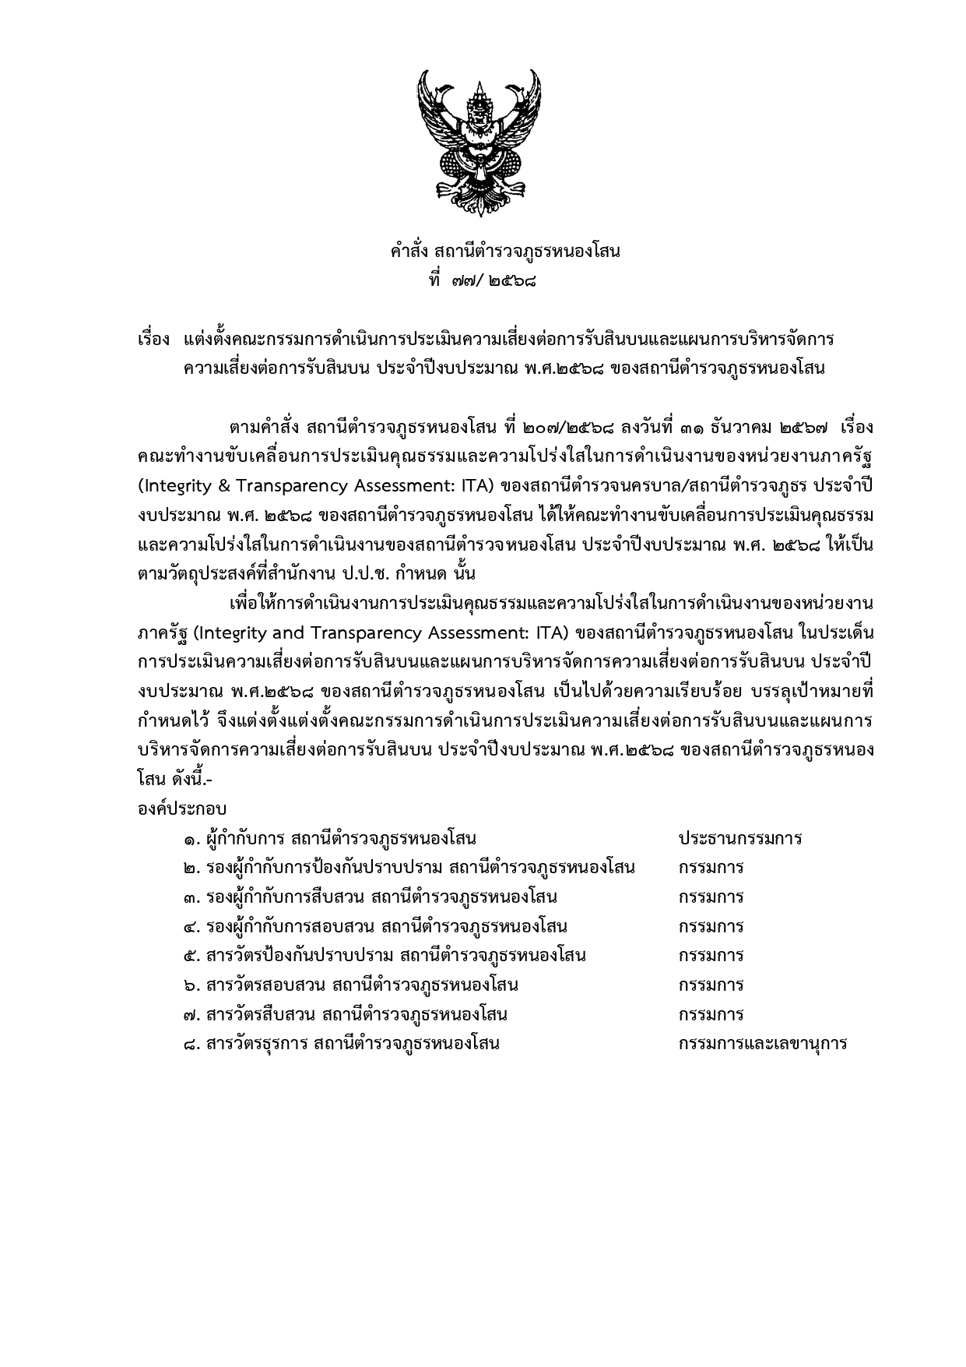

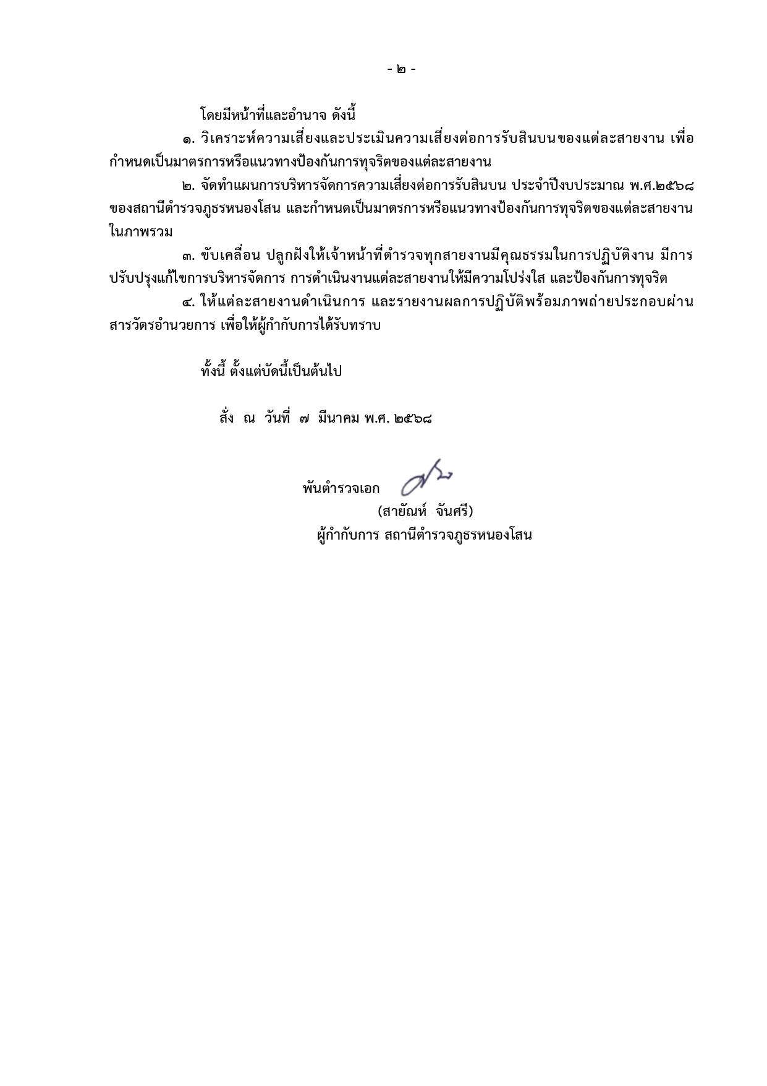

แผนบริหารจัดการความเสี่ยงต่อการรับสินบน
ของ สถานีตำรวจภูธรหนองโสน
ประจำปีงบประมาณ พ.ศ. 2568
ที่ | ขั้นตอนการปฏิบัติงาน | ประเด็นความเสี่ยง  ต่อการรับสินบน | Risk Score | รายละเอียด  มาตรการควบคุมความเสี่ยง  ต่อการรับสินบน | วิธีดำเนินการ | ระยะเวลา | ผู้รับผิดชอบ
งานอำนวยการ
1.การจัดซื้อจัดจ้าง
1.1 | เจ้าหน้าที่ตรวจสอบความต้องการ วัสดุ , อุปกรณ์ หรืองานจ้างที่จำเป็นต้องการปฏิบัติหน้าที่ | เจ้าหน้าที่รับสินบนจากผู้ประกอบการ เพื่อจัดซื้อที่ วัสดุ อุปกรณ์ ที่ไม่มีความจำเป็นต้องใช้งาน | ปานกลาง | มาตรการควบคุม การรวบรวมความต้องการในการจัดซื้อจัดจ้าง | จัดทำบันทึกอำนวยการเพื่อเสนอให้ผู้บังคับบัญชาตามลำดับชั้นทราบถึงความต้องการในการจัดซื้อวัสดุอุปกรณ์ | ทุกครั้งที่มีการเสนอจัดซื้อจัดจ้าง | ผู้บังคับบัญชางานอำนวยการและงานส่งกำลังบำรุง
1.2 | ดำเนินการจัดซื้อจัดจ้าง วัสดุ อุปกรณ์ในราคาสูงกว่าความเป็นจริง | เจ้าหน้าที่รับสินบนจากผู้ประกอบการ เพื่อจัดซื้อที่ วัสดุ อุปกณ์ ที่มีราคาสูงกว่าความเป็นจริง | ปานกลาง | มาตรการเสริมสร้างความโปร่งใส ในการการจัดซื้อจัดจ้าง | นำข้อมูลการจัดซื้อจัดจ้างเผยแพร่สู่สาธารณะเพื่อให้ประชาชนทั่วไปสามารถมีส่วนร่วมตรวจสอบ ความผิดปกติ | 1 ม.ค.68 ถึง 30 เม.ย.68 | งานส่งกำลังบำรุง
1.3 | ดำเนินการจัดซื้อจัดจ้าง แล้วดำเนินการตามขั้นตอนการจัดซื้อจัดจ้างแบบเฉพาะเจาะจง (วงเงินไม่เกิน 500, 000) | เจ้าหน้าที่รับสินบนจากผู้ประกอบการ เพื่อเลือกร้านค้าหรือบริษัทที่ผู้มอบสินบน | ปานกลาง | มาตรการเสริมสร้างความโปร่งใส ในการการจัดซื้อจัดจ้าง | นำข้อมูลการจัดซื้อจัดจ้างเผยแพร่สู่สาธารณะเพื่อให้ประชาชนทั่วไปสามารถมีส่วนร่วมตรวจสอบ ความผิดปกติ | 1 ม.ค.68 ถึง 30 เม.ย.68 | งานส่งกำลังบำรุง
2.การจัดการเรื่องร้องเรียน
2.1 | การเสนอเรื่องร้องเรียนไปยัง ผู้บังคับบัญชา | เจ้าหน้าที่รับเรื่องร้องเรียนรับสินบนเพื่อยุติขั้นตอนการเสนอเรื่องร้องเรียน | ปานกลาง | มาตรการการเพิ่มช่องทางร้องเรียนเจ้าหน้าที่ตำรวจ | เพิ่มช่องทางร้องเรียนข้าราชการตำรวจ | 1-31 ม.ค.68 | งานสารสนเทศ
2.2 | เจ้าหน้าที่ตรวจสอบเรื่องร้องเรียนและยุติการสอบสวน | เจ้าหน้าที่ตรวจสอบข้อเท็จจริง รับสินบนโดยไม่ดำเนินการทางวินัยหรือลงโทษน้อยกว่าความเป็นจริง | ปานกลาง | มาตราการเพิ่มความโปร่งใสในการดำเนินการทางวินัย | เผยแพร่ข้อมูลสถิติการร้องเรียนและความก้าวหน้าในการดำเนินการเรื่องร้องเรียนลงเว็ปไซต์ของสถานีตำรวจ | ทุกเดือน | งาน กำลังพล
3.1 | การพิจารณาผลการปฏิบัติราชการประกอบการเลื่อนขั้นเงินเดือน | การรับสินบนหรือของขวัญจากผู้ใต้บังคับบัญชา | ปานกลาง | มาตรการประกาศเจตนารมณ์การไม่รับสินบนหรือของขวัญจากการปฏิบัติหน้าที่ทุกกรณีของหัวหน้าสถานีตำรวจ | ประชุมชี้แจงข้าราชการตำรวจ โดยหัวหน้าสถานีตำรวจ | ทุก 6 เดือน | ผู้บังคับบัญชา ทุกระดับชั้น
3.2 | การพิจารณาเลื่อนขั้นเงินเดือน | การรับสินบนหรือของขวัญจากผู้ใต้บังคับบัญชา | ปานกลาง | มาตรการประกาศเจตนารมณ์การไม่รับสินบนหรือของขวัญจากการปฏิบัติหน้าที่ทุกกรณีของหัวหน้าสถานีตำรวจ | ประชุมชี้แจงข้าราชการตำรวจ โดยหัวหน้าสถานีตำรวจ | ทุก 6 เดือน | ผู้บังคับบัญชา ทุกระดับชั้น
งานป้องกันและปราบปราม
1. การจับกุมและบังคับใช้กฎหมาย
1.1 | การจับกุมผู้ต้องหา | เจ้าหน้าที่รับสินบนเพื่อแลกกับการไม่จับกุมดำเนินคดีหรือการทำให้รับโทษน้อยลง | สูงมาก | มาตรการตาม พ.ร.บ. ป้องกันและปราบปราม การทรมานและ การกระทำให้บุคคลสูญหาย | มีการบันทึก video ขั้นตอนการจับกุมตัวผู้ต้องหาตลอดเวลาจนถึงการส่งตัวให้แก่พนักงานสอบสวน | ทุกครั้ง เมื่อมีการจับกุม | ร้อยเวร 20 ประจำผลัดที่จับกุม
1.2 | การทำบันทึกจับกุมและนำตัวผู้ต้องหาส่งพนักงานสอบสวน | เจ้าหน้าที่รับสินบนเพื่อแลกกับการไม่จับกุมดำเนินคดีหรือการทำให้รับโทษน้อยลง | สูงมาก | มาตรการตาม พ.ร.บ. ป้องกันและปราบปราม การทรมานและ การกระทำให้บุคคลสูญหาย | มีการบันทึก video ขั้นตอนการจับกุมตัวผู้ต้องหาตลอดเวลาจนถึงการส่งตัวให้แก่พนักงานสอบสวน | ทุกครั้ง เมื่อมีการจับกุม | ร้อยเวร 20 ประจำผลัดที่จับกุม
งานจราจร
1. กระบวนการการจับกุมผู้กระทำความผิดตามกฎหมายจราจร
1.1 | การกวดขันวินัยจราจร | เจ้าหน้าที่รับสินบนเพื่อแลกกับการไม่จับกุมดำเนินคดีหรือการทำให้รับโทษน้อยลง | สูงมาก | มาตรการเพิ่มประสิทธิภาพการแก้ไขปัญหาการจราจรจาก โดยให้ประชาชนมีส่วนร่วม | 1.สร้างช่องทางร้องเรียน  บนเว็ปไซต์ของ สถานีตำรวจ  2.รายงานผลการดำเนินการให้ผู้แจ้งเหตุทราบถึงผลการดำเนินการ | ทุกครั้ง เมื่อมีการ ตรวจพบ การร้องเรียน | ผู้บังคับบัญชา  สายงานจราจร
1.2 | การตั้งด่านกวดขันวินัยจราจร | ผู้ประกอบการซึ่งทำผิดวินัยจราจรมักจะมอบของขวัญหรือสินน้ำใจให้บริเวณด่านตรวจซึ่งกวดขันวินัยจราจร | ปานกลาง | มาตรการการประชาสัมพันธ์ นโยบาย No gift policy | ติดตั้งป้ายตามนโยบาย No gift policy บริเวณจุด กวดขันวินัยจราจร | ทุกครั้ง เมื่อมีการตั้งจุดตรวจ | ผู้บังคับบัญชา  สายงานจราจรและเจ้าหน้าที่จราจร
2.การขอให้จราจรอำนวยความสะดวกเส้นทาง
2.1 | การยื่นคำร้องขอให้จราจรอำนวยความสะดวกเส้นทาง | เจ้าหน้าที่เรียกรับสินบนเพื่ออำนวยความสะดวกในการขอรับบริการ | ปานกลาง | จัดทำคู่มือการให้บริการประชาชนงานจราจรในรูปแบบเข้าใจง่าย | ติดคู่มือการให้บริการประชาชน บริเวณจุดให้บริการและเว็ปไซต์ของสถานีตำรวจ | 1-31 ม.ค.68 | งานส่งกำลังบำรุงและ งานสารสนเทศ
2.2 | การพิจารณาอนุมัติคำร้อง | เจ้าหน้าที่เรียกรับสินบนเพื่ออำนวยความสะดวกในการขอรับบริการ | ปานกลาง | จัดทำคู่มือการให้บริการประชาชนงานจราจรในรูปแบบเข้าใจง่าย | ติดคู่มือการให้บริการประชาชน บริเวณจุดให้บริการและเว็ปไซต์ของสถานีตำรวจ | 1-31 ม.ค.68 | งานส่งกำลังบำรุงและ งานสารสนเทศ
งานสืบสวน
1.การจับกุมและบังคับใช้กฎหมาย
1.1 | การจับกุมผู้ต้องหา | เจ้าหน้าที่รับสินบนเพื่อแลกกับการไม่จับกุมดำเนินคดีหรือการทำให้รับโทษน้อยลง | สูงมาก | มาตรการตาม พ.ร.บ. ป้องกันและปราบปราม การทรมานและ การกระทำให้บุคคลสูญหาย | มีการบันทึก video ขั้นตอนการจับกุมตัวผู้ต้องหาตลอดเวลาจนถึงการส่งตัวให้แก่พนักงานสอบสวน | ทุกครั้ง เมื่อมีการจับกุม | ร้อยเวร 40 ประจำผลัดที่จับกุม
1.2 | การควบคุมตัวผู้ต้องหาในขณะสืบสวนหาข้อเท็จจริง | เจ้าหน้าที่รับสินบนเพื่อแลกกับการไม่จับกุมดำเนินคดีหรือการทำให้รับโทษน้อยลง | สูงมาก | มาตรการตาม พ.ร.บ. ป้องกันและปราบปราม การทรมานและ การกระทำให้บุคคลสูญหาย | มีการบันทึก video ขั้นตอนการจับกุมตัวผู้ต้องหาตลอดเวลาจนถึงการส่งตัวให้แก่พนักงานสอบสวน | ทุกครั้ง เมื่อมีการจับกุม | ร้อยเวร 40 ประจำผลัดที่จับกุม
1.3 | การทำบันทึกจับกุมและนำตัวผู้ต้องหาสงพนักงานสอบสวน | เจ้าหน้าที่รับสินบนเพื่อแลกกับการไม่จับกุมดำเนินคดีหรือการทำให้รับโทษน้อยลง | สูงมาก | มาตรการตาม พ.ร.บ. ป้องกันและปราบปราม การทรมานและ การกระทำให้บุคคลสูญหาย | มีการบันทึก video ขั้นตอนการจับกุมตัวผู้ต้องหาตลอดเวลาจนถึงการส่งตัวให้แก่พนักงานสอบสวน | ทุกครั้ง เมื่อมีการจับกุม | ร้อยเวร 40 ประจำผลัดที่จับกุม
งานสอบสวน
1.ขั้นตอนในชั้นสอบสวน
1.1 | รวบรวมพยานหลักฐานที่เกี่ยวข้องกับการเสนอความเห็นสำนวนการสอบสวน | เจ้าหน้าที่รับสินบนเพื่อแลกกับการไม่ดำเนินคดีหรือการทำให้รับโทษน้อยลง | สูงมาก | มาตราการการมีส่วนร่วมของหน่วยงานยุติธรรมในขั้นตอนการสอบสวน | 1. มีหน่วยงานยุติธรรมมาร่วมรับฟังการสอบสวนเช่น ทนายอาสา , อัยการ หรือฝ่ายปกครอง เป็นต้น  2. เพิ่มช่องทางร้องเรียนเจ้าหน้าที่ตำรวจลงบนเว็ปไซต์ของสถานีตำรวจ | ทุกครั้งที่มีการสอบสวน | ร้อยเวร 30 และงานเทคโนโลยีสารสนเทศ
1.2 | การเสนอความเห็นการสอบสวนเพื่อชี้ฝั่งประมาทในคดีจราจร | เจ้าหน้าที่รับสินบนเพื่อแลกกับการไม่ดำเนินคดีหรือการทำให้รับโทษน้อยลง | สูงมาก | มาตราการการมีส่วนร่วมของหน่วยงานยุติธรรมในขั้นตอนการสอบสวน | 1. มีหน่วยงานยุติธรรมมาร่วมรับฟังการสอบสวนเช่น ทนายอาสา , อัยการ หรือฝ่ายปกครอง เป็นต้น  2. เพิ่มช่องทางร้องเรียนเจ้าหน้าที่ตำรวจลงบนเว็ปไซต์ของสถานีตำรวจ | ทุกครั้งที่มีการสอบสวน | ร้อยเวร 30 และงานเทคโนโลยีสารสนเทศ
1.3 | การประกันตัวผู้ต้องหา | เจ้าหน้าที่รับสินบนเพื่ออำนวยความสะดวกในการขอประกันตัว | สูงมาก | มาตรการสร้างความรู้ความเข้าใจ ในขั้นตอนการให้บริการประชาชน ด้านการประกันตัว | ติดคู่มือการให้บริการประชาชน บริเวณจุดให้บริการและเว็ปไซต์ของสถานีตำรวจ | ภายใน 31 ม.ค. 68 | งานเทคโนโลยีสารสนเทศ

เรียน ผกก.สภ.หนองโสน
- เพื่อโปรดทราบ ประเด็นความเสี่ยง
ต่อการรับสินบน และแผนบริหารจัดการความเสี่ยง
ต่อการรับสินบนของ สภ.ฯ ประจำปี ๒๕๖๘
- เพื่อโปรดพิจารณาอนุมัติ
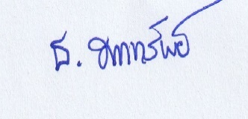
พันตำรวจโท
(ธยดล มากทรัพย์)
สารวัตรอำนวยการ สถานีตำรวจภูธรหนองโสน
7 มี.ค.๖๘
- อนุมัติ
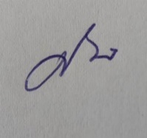
- ให้ดำเนินการศึกษาประเด็นความเสี่ยงต่อการรับสินบนและแผนบริหารจัดการความเสี่ยงต่อการรับสินบนของสถานีตำรวจภูธรหนองโสน ประจำปีงบประมาณ พ.ศ.๒๕๖๘
พันตำรวจเอก
(สายัณห์ จันศรี)
ผู้กำกับการ สถานีตำรวจภูธรหนองโสน
7 มี.ค.๖๘

